Консультация для родителей:

«Пришла весна!»

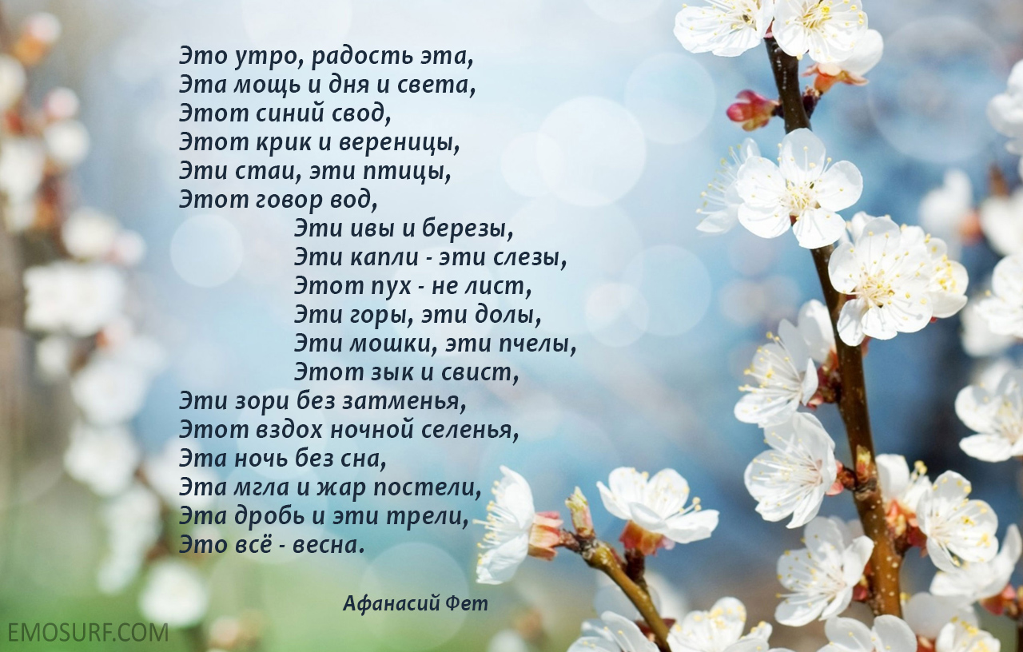
Весна - это самое полезное и приятное время года.
Понаблюдайте с детьми за птицами. Наблюдать за природой – это очень
интересное и познавательное занятие. Оно формирует у детей знания о природе,
бережное отношение к ней. В процессе наблюдения дети учатся различать формы,
величины, цвета. При наблюдении за живыми существами (насекомыми, птицами,
зверьми), дети познают характер движения и звуки. В ходе данных наблюдений у
детей развиваются такие качества, как сообразительность, наблюдательность,
умение сравнивать и делать выводы.
Весной наблюдать за природой намного интереснее, чем зимой.
Расскажите ребенку о весне: почему тает снег, откуда берутся многочисленные ручьи, почему так ярко светит солнце и почему небо голубое, а не серое. Попробуйте вместе с ним услышать «весенние» звуки: звон капели, журчание ручьев, пение птиц.
Расскажите, какие запахи несёт в себе весна: талого снега, березовых почек, первых подснежников и другие. Расскажите ребенку, что происходит весной, после того, как растает снег, перелетные птицы возвращаются из южных стран, набухают почки на деревьях, из-под снега пробивается первая травка, распускаются подснежники.
Выберите для сравнения какой-нибудь объект на улице и наблюдайте
за его изменением каждый день. Например, обратите внимание ребенка на
то, что сегодня на полянке просто мокрая земля, через несколько дней здесь можно будет увидеть первую травку, а затем уже и яркие цветы. При таком общении у ребенка расширяется словарный запас и развивается активная речь.

Чем же занять ребёнка?
- Игры
- «Скажи наоборот»: Зимой снег чистый, а весной — …. Зимой солнце тусклое, а весной — …. Зимой дни холодные, а весной — … Зимой погода часто пасмурная, а весной….

- «Четвертый лишний». Объясни, почему? ручей – ледоход – листопад – капель, мороз – капель – сугробы – снегопад, грачи — вьюга — листочки – солнышко.
- «Почему так называют?» веснушки, ледоход, проталины, капель.
- «Назови ласково» Лужа – лужица, ручей, льдина, гнездо, почка, лист, трава, солнце, луч, пень, огород, облако, дерево.
- «Один — много». Месяц – много месяцев, лужа – много луж, ручей, льдина, птица, гнездо, почка, листья, трава, подснежник, поле, сад, грядка, луч, сосулька, дерево.
- «Хвастунишка» Познакомьтесь с мышкой-хвастунишкой: что бы мышонок ни услышал, он всегда хвастает: «У меня-то лучше!»
На пример: скажешь мышонку «длинный», а он в ответ – «длиннее» и т. д. Предложите ребенку побыть в роли мышонка. теплый – теплее, светлый – светлее, яркий, темный, громкий, рыхлый, высокий, свежий, чистый, прозрачный, сильный, быстрый, радостный. Придумайте предложения о весне с 3-4 получившимися словами.
- «Исправь ошибку» Незнайки и скажи правильно». Засветило солнышко, потому что стало тепло. Пришла весна, потому что прилетели грачи. Тает снег, потому что текут ручьи.
- « Охота за словами и буквами». Если ребенок знает буквы, можно поиграть в игру, где ребенок и взрослый ищут вокруг предметы, которые начинаются на выбранную букву. Можно выбрать разные буквы. Например, Вы ищите слова на букву «а», а ребенок – на букву «м». Кто найдет больше предметов.

- Дидактическая игра «Переодень куклу».
Была зима, люди носили теплую одежду. Оденьте куклу в теплую зимнюю одежду.
Теперь стало тепло, и такая одежда уже не нужна. Нужна другая одежда.
Подбери подходящую для весны одежду и оденьте в нее куклу.
- Придумайте рассказ о Весне (Какое время года наступило? Как называются весенние месяцы? Какие изменения произошли в природе? Что люди делают весной).
2.Слушаем музыку.
- Антонио Вивальди «Времена года», «Весна»;
- П. И. Чайковский «Времена года», «Подснежник», «Песня жаворонка».
3.Рисуем с детьми.
- Весенние пейзажи;
- Красками «Бегут ручьи». Проводим прямые и волнистые горизонтальные линии. Снег растаял и превратился в ручейки.
- «Весенняя веточка». Взрослый рисует основу веточки, а ребенок кисточкой техникой «примакивание» рисует листики.
4 Наблюдаем за веточкой дерева.
Покажите ребёнку вербу, дайте потрогать, расскажите, что верба – одна из первых распускается весной, на ее запах слетаются жучки, мушки, бабочки. Пусть малыш сорвет несколько веток и отнесет домой, предложите ему поставить букет в вазочку с водой и понаблюдать, как изменяются ветки, как появляются на них первые листочки.
5. Конструируем с детьми «Скворечник».

- Выкладывать скворечник из геометрических фигур.
- Мастерим из дерева.
6.Пальчиковая гимнастика.
Цель: Развитие мелкой моторики, координации движений пальцев рук.
- Идет матушка Весна, (указательный и средний палец «шагают»)
Отворяем ворота. (разводим руки ладошками вверх)
Первым март пришел – (большой пальчик левой руки поглаживаем правой рукой)
Белый снег сошел. (ладошками гладим поочередно тыльную сторону обеих рук)
А за ним апрель (указательный пальчик левой руки поглаживаем правой рукой)
Отворил окно и дверь. (сомкнутые вместе ладошки «раскрываем» 2 раза)
А уж как пришел май (средний пальчик левой руки поглаживаем правой рукой)
Солнце в терем приглашай. (разводим пальцы в поднятых вверх руках).
Повторяем гимнастику меняя функции правой и левой руки.
- Вот уж две недели (Опускаем по очереди руки вниз, пальцы вместе)
Капают капели.
Снег на солнце тает (Руки ладонями вниз разведены в стороны)
И ручьём стекает. (Обе руки ладонями вниз двигаются в одну сторону)

- К нам Весна лишь заглянула - (Протягивают руки вперед)
В снег ладошку окунула (Руки внизу, перпендикулярно корпусу)
И расцвел там нежный, (Руки соединяют в бутон на уровне глаз)
Маленький подснежник (Медленно раздвигают пальцы («цветок раскрылся»)
- Посадили зернышко, (Нажать на центр ладони пальчиком)
Выглянуло солнышко. (Кисти сжимаем и разжимаем по очереди)
Солнышко, свети — свети!
Зернышко, расти — расти! (Ладони вместе, руки двигаются вверх)
Появляются листочки, (Ладони соединить, пальцы по очереди соединяются с большим пальцем на двух руках одновременно)
Распускаются цветочки. (Кисти разжимаем по очереди)

7. Почитайте с ребенком и проведите беседу.
*Первый месяц, март, на Руси называли "протальником", "капельником". Спросите у ребенка, догадывается ли он откуда эти названия. Если нет объясните. В это время ночи еще морозные, но днем солнышко припекает, на крышах появляются сосульки. Звенит капель. Снег рыхлеет, становится серым. Появляются первые проталины. В этом месяце прилетают перелетные птицы: грачи, скворцы, жаворонки, трясогузки.
В народе говорили:
"Февраль силён метелью, а март - капелью".
"Март - тепло ненадежное".
Обсудите с ребенком пословицы. Объясните их смысл.
*Прочитайте с ребенком рассказ В. Сухомлинский "Весенний ветер". Стихи: Ф. Тютчев "Зима недаром злится", Е. Серова "Подснежник".
В старину месяц апрель называли "снегогоном", "солнечник", "водолей". Обсудите с ребенком эти названия. Апрель месяц большой воды, пора освобождения от снега и льда. С полей снег почти сошел, но ещё лежит в затемненных местах в лесу. На деревьях набухают почки. Расцветают первые весенние цветы, появляются шмели и пчелы. В апреле прилетают перелетные птицы: журавли, гуси, дрозды.
О нем в народе говорят:
"Апрель с водою - май с травою."
"Ручьи в апреле землю пробуждают."
"Земля в апреле теплеет, воды разливаются"
Обсудите с ребенком пословицы. Объясните их смысл.

*Прочитайте с ребенком стихотворение Ф. Тютчева "Весенние воды."
Май последний месяц весны. На Руси месяц называли "травень".
Спросите у ребенка, догадался ли он откуда это название. Май самый зеленый месяц года. Весна одевает природу в новые чистые одёжки, радостно щебечут птицы. На земле быстро прорастает трава, из почек на ветвях деревьев прорываются молодые листочки, каких - то несколько дней и лес не узнать - шумит листвой. В этом месяце зацветает черемуха, а за ней сирень и рябина. Месяц роста травы и зелени так и назвали - "Травень". В начале месяца прилетают ласточки. Самыми последними прилетают стрижи.
Об этом месяце в народе говорят:
"Май леса наряжает, лето в гости ожидает".
"Дождь в мае лишним не бывает".
"Ай, ай, месяц май - и тепел, да холоден".
Обсудите с ребенком пословицы. Объясните их смысл.
*Прочитайте с ребенком стихотворение Е. Серова "Ландыш". Рассказы Н. Сладков "Весение радости", М. Пришвин "Золотой луг".

Играйте со своим ребенком, общайтесь — это укрепляет взаимосвязь между родителями и детьми, а также способствует созданию более надежных доверительных отношений в семье.

